1980年以来我国宏观资本回报率与全要素生产率测算

投资效率是投资领域的重要研究内容，衡量投资规模是否过度、投资领域是否合理都离不开对投资效率的深入认识。本文在合理估算资本存量的基础上，测算了1980年以来我国宏观资本回报率和全要素生产率，以期为正确判断我国的投资效率提供基础数据。
一、宏观资本回报率的测算
资本回报率可以定义为资本回报与创造回报所用资本之间的数量比率关系。依据数据来源不同，至少存在着两类度量指标：一类是基于宏观层面的国民收入账户统计体系中反映资本回报的指标以及固定资产存量等指标计算的资本回报率，可以称为“宏观资本回报率”。另一类是基于企业财务会计基础上的资本回报率，可以称为“微观资本回报率”。两类资本回报率的度量指标各有优点。宏观资本回报率具有指标统计对象覆盖经济整体，资本存量经过物价调整因而度量结果更接近经济分析意义上真实回报率概念等优点。微观资本回报率优点在于，指标定义结构简明清晰，便于直观解读，指标度量值对经济基本面因素变动反应比较灵敏。
宏观资本回报率测算的主要经验框架是基于Hall-Jorgenson(1967)资本租金公式，影响资本回报率的主要参数包括：资本收入、资本存量、资本折旧率、资本品价格指数和通货膨胀率。名义宏观资本回报率、实际宏观资本回报率可以分别用公式表示为：
；。
（1）资本收入
GDP收入法核算中把GDP分成劳动者报酬、生产税净额、固定资产折旧和营业盈余四部分。含生产税的资本收入可以定义为收入法GDP减去劳动者报酬，值得强调的是，此处的税收口径只涵盖初次分配中的生产税，没有包括再分配环节的企业所得税等。可以看出，资本收入占比主要介于45%和55%之间，不过从2004年之后增长速度有所加快。
表1 1978-2012年资本收入、劳动报酬占比情况
年份 | GDP | 劳动者报酬 | 资本收入 | 劳动者报酬占比(%) | 资本收入占比(%)
1980 | 4546 | 2325 | 2221 | 51.2 | 48.9
1981 | 4892 | 2577 | 2315 | 52.7 | 47.3
1982 | 5323 | 2852 | 2472 | 53.6 | 46.4
1983 | 5963 | 3192 | 2770 | 53.5 | 46.5
1984 | 7208 | 3869 | 3339 | 53.7 | 46.3
1985 | 9016 | 4769 | 4247 | 52.9 | 47.1
1986 | 10275 | 5427 | 4848 | 52.8 | 47.2
1987 | 12059 | 6334 | 5724 | 52.5 | 47.5
1988 | 15043 | 7780 | 7263 | 51.7 | 48.3
1989 | 16992 | 8753 | 8240 | 51.5 | 48.5
1990 | 18668 | 9972 | 8696 | 53.4 | 46.6
1991 | 21782 | 11362 | 10420 | 52.2 | 47.8
1992 | 26923 | 14697 | 12227 | 54.6 | 45.4
1993 | 35334 | 18173 | 17161 | 51.4 | 48.6
1994 | 48198 | 25206 | 22992 | 52.3 | 47.7
1995 | 60794 | 32087 | 28706 | 52.8 | 47.2
1996 | 71177 | 37086 | 34091 | 52.1 | 47.9
1997 | 78973 | 41870 | 37103 | 53.0 | 47.0
1998 | 84402 | 44320 | 40082 | 52.5 | 47.5
1999 | 89677 | 47135 | 42542 | 52.6 | 47.4
2000 | 99215 | 50020 | 49195 | 50.4 | 49.6
2001 | 109655 | 54374 | 55281 | 49.6 | 50.4
2002 | 120333 | 60654 | 59678 | 50.4 | 49.6
2003 | 135823 | 66832 | 68991 | 49.2 | 50.8
2004 | 159878 | 80951 | 78928 | 50.6 | 49.4
2005 | 184937 | 93148 | 91789 | 50.4 | 49.6
2006 | 216314 | 106369 | 109945 | 49.2 | 50.8
2007 | 265810 | 127919 | 137891 | 48.1 | 51.9
2008 | 314045 | 150512 | 163534 | 47.9 | 52.1
2009 | 340903 | 166958 | 173945 | 49.0 | 51.0
2010 | 401513 | 190869 | 210643 | 47.5 | 52.5
2011 | 473104 | 222424 | 250680 | 47.0 | 53.0
2012 | 518942 | 236598 | 282344 | 45.6 | 54.4
数据来源：国家统计局和作者的估计。
a.按现价计，单位亿元。
b.1980-1989年资本收入占比数据来自Hsueh和Li(1999)；1992-2011年劳动者报酬数据来自实物交易资金流量表；1990、1991、2012年劳动者报酬数据采用经过全国GDP调整后的劳动者报酬各省汇总数代替。
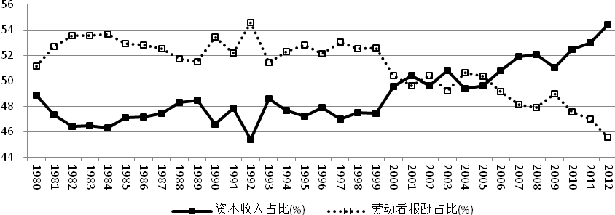

图1 1980-2012年资本收入、劳动报酬占比情况
（2）资本存量
以1980年全社会固定资产净值为基期资本存量，结合资本折旧率、投资等数据就能够估算出各期的资本存量。永续盘存法核算资本存量的基本公式为：。
①基期资本存量：1980年底全民所有制企业固定资产净值是3701.7亿元，又由当年全社会固定资产投资中全民所有制企业占比81.89%（745.9/910.85）。假定固定资产净值和全社会固定资产投资按照经济类型划分的占比情况完全一致，则1980年底固定资产净值为4520.3亿元（3701.7/81.89%）。
②投资：反映投资情况的指标主要有两个，分别是全社会固定资产投资和资本形成总额，两者在内涵上的主要区别在于全社会固定资产投资包括土地购置费、旧设备和旧建筑物购置费。考虑到资本形成总额能够更准确地测量可再生资本、新增资本的变化情况，本文对投资的估测使用“资本形成总额”指标。同时假定在“资本形成总额”中，建筑安装工程、设备工器具购置、其他费用等三类投资所占比例与它们在全社会固定资产投资中的相对比例完全相同。
（3）资本折旧率
实际上，在资本存量的估算过程中，与基期资本存量数据相比，资本折旧率的确定更为关键。因为随着时间跨度的足够长（1980-2012年，总计33年），基期资本存量估算误差对后续年份资本存量测算结果的影响将快速消失，而资本折旧率则会在每一个时间区段上影响着资本存量数据的测算结果。
为了得到一个更为合理且贴近实际的资本折旧率，我们放弃了使用常数折旧率的做法，并做出了以下假定：①采用资本品相对效率几何递减的方式模拟折旧情况：，其中代表时期为的资本品相对效率；②资本品的法定残值率为5%，即资本品在折旧终了时的相对效率是新资本品的5%。③资本中的建筑、设备工器具以及其他资本的寿命期分别为40年、20年和30年。
依据上述三条假定，可以推算出建筑安装工程对应的折旧率是7.2%，设备、工具、器具购置对应的折旧率是13.9%，其他资本对应的折旧率是9.5%。在此基础上，根据每年三类投资占资本形成总额中的比重进行加权平均，就可以得到资本折旧率序列。
表2 1980-2012年资本折旧率
年份 | 资本折旧率 | 年份 | 资本折旧率
1980 | --- | 1997 | 9.13
1981 | 8.87 | 1998 | 9.07
1982 | 8.91 | 1999 | 9.09
1983 | 9.01 | 2000 | 9.11
1984 | 9.20 | 2001 | 9.12
1985 | 9.24 | 2002 | 9.09
1986 | 9.18 | 2003 | 9.12
1987 | 9.20 | 2004 | 9.14
1988 | 9.21 | 2005 | 9.18
1989 | 9.05 | 2006 | 9.13
1990 | 9.10 | 2007 | 9.11
1991 | 9.15 | 2008 | 9.14
1992 | 9.19 | 2009 | 9.08
1993 | 9.18 | 2010 | 9.06
1994 | 9.16 | 2011 | 8.94
1995 | 8.92 | 2012 | 8.92
1996 | 8.93

（4）资本品价格指数和通货膨胀率
由于价格变动，在计算实际宏观资本回报率时各年份之间的投资值是不可比的。因此在运用永续盘存法计算实际资本存量时，需要将当年价格表示的投资用资本品价格指数进行平减，以折算成基期不变价格表示的投资实际值。资本品价格指数以固定资产投资价格指数代表；通货膨胀以GDP缩减指数代表。
表3 1980-2012年固定资产投资价格指数和GDP缩减指数(1980年=100)
年份 | 固定资产投资价格指数 | GDP缩减指数 | 年份 | 固定资产投资价格指数 | GDP缩减指数
1980 | 100 | 100 | 1997 | 359.0 | 333.4
1981 | 100.2 | 102.3 | 1998 | 358.3 | 330.6
1982 | 100.0 | 102.0 | 1999 | 356.9 | 326.4
1983 | 99.9 | 103.1 | 2000 | 360.8 | 333.2
1984 | 101.3 | 108.1 | 2001 | 362.3 | 340.0
1985 | 110.1 | 119.2 | 2002 | 363.0 | 342.0
1986 | 114.3 | 124.8 | 2003 | 371.0 | 350.9
1987 | 123.3 | 131.3 | 2004 | 391.8 | 375.2
1988 | 141.8 | 147.1 | 2005 | 398.0 | 389.9
1989 | 168.2 | 159.7 | 2006 | 404.0 | 404.7
1990 | 181.7 | 169.0 | 2007 | 419.7 | 435.5
1991 | 198.9 | 180.6 | 2008 | 457.1 | 469.4
1992 | 229.4 | 195.4 | 2009 | 446.1 | 466.6
1993 | 290.4 | 225.0 | 2010 | 462.2 | 497.8
1994 | 320.6 | 271.3 | 2011 | 492.7 | 536.7
1995 | 339.5 | 308.6 | 2012 | 498.1 | 546.6
1996 | 353.0 | 328.5
根据上述对宏观资本回报率影响因素的设定，可以测算出1980-2012年我国宏观资本回报率。为避免基期（1980年）资本存量估算带来的可能误差，本文对宏观资本回报率（以及全要素生产率）的分析选择从1990年开始。
结果显示：（1）实际宏观资本回报率总体上是一个下行走势，在经历了1993-1999年的快速下降时期后，2000年之后呈现出振荡波动的局面，维持在4%-5%之间。（2）名义宏观资本回报率的走势与实际宏观资本回报率的走势基本一致，维持在5个百分点左右的回报率差。（3）资本回报率和GDP指数的走势呈现出不对称性。1999年-2007年间，GDP增速持续提高，而资本回报率并没有相应地持续提高；2008年后，GDP增速放缓，资本回报率也明显下降。
我国近三十多年来GDP增长迅速，而实际宏观资本回报率却长期下降或停滞不前，一个可能的解释是外延式的投资增长模式。我国大量依赖固定资产投资来拉动经济增长，投资持续过快增长导致资本-劳动比率上升，出现了“资本深化”加速现象。由于资本的增长持续快于劳动的增长，导致资本的边际回报出现递减趋势，最终导致经济的潜在增长速度下降。
表4 1990-2012年我国宏观资本回报率
年份 | 名义宏观资本回报率(%) | 实际宏观资本回报率(%) | 名义-实际(%) | GDP指数(%)
1990 | 12.9 | 7.6 | 5.3 | 3.8
1991 | 13.1 | 7.4 | 5.7 | 9.2
1992 | 12.7 | 6.7 | 6.0 | 14.2
1993 | 15.3 | 7.5 | 7.8 | 14
1994 | 16.8 | 6.9 | 9.8 | 13.1
1995 | 16.7 | 6.5 | 10.2 | 10.9
1996 | 15.8 | 6.3 | 9.5 | 10
1997 | 13.3 | 5.5 | 7.9 | 9.3
1998 | 11.6 | 5.2 | 6.4 | 7.8
1999 | 9.9 | 4.8 | 5.2 | 7.6
2000 | 10.2 | 5.1 | 5.0 | 8.4
2001 | 9.8 | 5.1 | 4.7 | 8.3
2002 | 8.8 | 4.7 | 4.1 | 9.1
2003 | 8.9 | 4.8 | 4.0 | 10
2004 | 8.5 | 4.2 | 4.3 | 10.1
2005 | 8.6 | 4.2 | 4.3 | 11.3
2006 | 9.1 | 4.7 | 4.4 | 12.7
2007 | 10.5 | 5.3 | 5.2 | 14.2
2008 | 10.6 | 5.0 | 5.6 | 9.6
2009 | 8.7 | 4.3 | 4.4 | 9.2
2010 | 9.2 | 4.4 | 4.8 | 10.4
2011 | 9.5 | 4.3 | 5.2 | 9.3
2012 | 8.8 | 4.2 | 4.6 | 7.7

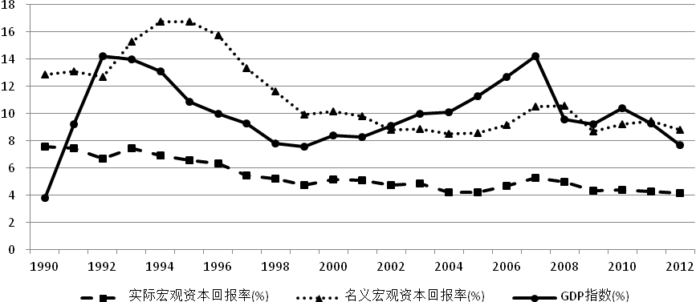

图2 1990-2012年宏观资本回报率与GDP指数

二、全要素生产率的测算
给定相同的投资水平，如果一个国家能够获得更快的经济增长，那么就说该国的投资更有效率。宏观经济增长领域的经典模型---索洛模型提供的一个衡量经济增长质量和投资效率的指标就是全要素生产率的增长率（TFP Growth:TFPG）。
假定经济体的总量生产函数为：
同时假定生产的规模报酬不变，即，经过对数变换后生产函数为：
定义全要素生产率TFP为：
则TFP增长率相应为：
利用实际资本存量数据，结合GDP、就业人员数据就可以测算出全要素生产率。为了更准确地设定模型，我们加入了两个虚拟变量，第一个虚拟变量代表1980-1983年，因为1984年之前主要是农业领域的改革，1984年之后全面开始工业领域的改革。第二个虚拟变量代表2001-2012年，这段时期中国正式加入世界贸易组织，是对外贸易的活跃时期。
最小二乘法的回归结果比较理想，各项自变量的系数都是显著的，估计出的。因此，第年的全要素生产率TFP为：
根据公式，同时令1990年的TFP为100，我们计算出了1990-2012年的TFP指数及其增长率。可以发现：（1）1990-2012年间的平均TFP增长率大约为1.19%，而且与预期的一样，2001-2012年间的平均TFP增长率高达1.95%，反映了我国加入世界贸易组织之后，外贸需求的增加改善了企业生产效率，促进全要素生产率提高。但2008-2012年平均TFP增长率仅有0.75%，说明金融危机造成我国外贸需求低迷，经济结构亟待转型升级，企业生产效率虽然在缓慢提高，但增速出现了明显下降。（2）TFP增长率与GDP指数表现出高度的一致性，尤其是2001年之后，两者相关系数高达0.97，2007年之后更是都出现了较大程度的下滑。

表5 1990-2012年我国全要素生产率
年份 | TFP | TFP(1990=100) | TFP增长率(%) | GDP指数(%)
1990 | 5.39 | 100 | -9.36 | 3.8
1991 | 5.60 | 103.98 | 3.98 | 9.2
1992 | 5.65 | 104.99 | 0.97 | 14.2
1993 | 5.80 | 107.72 | 2.60 | 14
1994 | 5.95 | 110.43 | 2.52 | 13.1
1995 | 6.00 | 111.38 | 0.86 | 10.9
1996 | 6.04 | 112.10 | 0.65 | 10
1997 | 6.09 | 112.99 | 0.79 | 9.3
1998 | 6.08 | 112.84 | -0.14 | 7.8
1999 | 6.08 | 112.85 | 0.00 | 7.6
2000 | 6.15 | 114.22 | 1.22 | 8.4
2001 | 6.21 | 115.27 | 0.92 | 8.3
2002 | 6.31 | 117.07 | 1.56 | 9.1
2003 | 6.42 | 119.25 | 1.86 | 10
2004 | 6.53 | 121.23 | 1.66 | 10.1
2005 | 6.73 | 124.97 | 3.08 | 11.3
2006 | 7.05 | 130.96 | 4.79 | 12.7
2007 | 7.46 | 138.44 | 5.72 | 14.2
2008 | 7.55 | 140.18 | 1.25 | 9.6
2009 | 7.58 | 140.71 | 0.38 | 9.2
2010 | 7.70 | 143.05 | 1.66 | 10.4
2011 | 7.77 | 144.26 | 0.85 | 9.3
2012 | 7.74 | 143.72 | -0.37 | 7.7
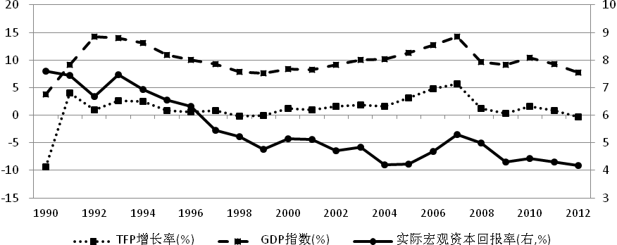

图3 1990-2012年全要素生产率、实际宏观资本回报率与GDP指数

三、总结
2008年金融危机之后，我国经济至今仍处于减速趋稳的调整过程中。在外贸需求出现较大下滑、消费需求难以短期内有效提升的背景下，重新审视投资效率及其对经济的重要拉动作用是十分必需的。
宏观资本回报率和全要素生产率的测算结果表明，在近二十多年来的经济快速增长时期，我国的宏观投资回报率并没有相应地提高，相反出现了一定程度的下降。全要素生产率的提高也比较有限，平均增长率仅为1.19%。这说明，我国的经济增长并没有显著地伴随着投资效率的较大提高，更多地是相同效率水平下的重复投资。特别值得关注的是，2007年之后，GDP指数、实际宏观资本回报率、TFP增长率都出现了明显并且一致的下降趋势。这一趋势是否意味着我国在加入世界贸易组织的潜力释放之后，重复投资所带来的后果开始逐渐明朗？至于宏观资本回报率和TFP增长率持续下降可以从两个方面予以解释。一方面，2008年以后，很多投资项目没有经过充分论证就匆忙上马，大量的信贷资源被配置在选择不当的项目上。这种资本配置的后果影响到了资本回报率和TFP的改善。另一方面，宏观资本回报率和TFP增长率的下降趋势也反映了企业（特别是国有企业）内部治理机制的问题。国有企业制度改革在90年代以后步履艰难，至今仍未能有效推进。企业破产重组并未真正随着市场竞争的加剧而加快进程，“优胜劣汰”还是特例，尚未成为正常的商业惯例。

